博宇科技基于一体化交换机的环保举报热线系统产品BYIPX12369-CC2.0简介

基于一体化交换机的环保举报热线系统产品BYIPX12369-CC2.0是博宇科技参考环保举报热线系统的优秀典型案例，充分调研和考虑国内环保局的共性业务需求，进行仔细归纳分析，采用自主研发的一体化交换机呼叫中心平台产品BYIPPBX-CC2.0以及国际领先的CTI/呼叫中心技术以及通信技术，精心研发而成的适合绝大多数环保局使用的多媒体客户服务中心系统成熟产品，直接提供到终端的业务融合通信方式，包括CTI，IVR（自动语音应答）服务，AGENT（人工座席）服务，统计报表，图形化监控管理，并可选配TTS，通话过程同步数字录音以及管理，录音留言，语音信箱管理，传真服务，VoIP/远程座席，多方会议，邮件排队，短信收发等功能模块；为环保局提供多种话音、传真集成服务，提供办公时间服务流程/非办公时间服务流程，提供完整的自动语音服务与人工座席服务；提供人工方式投诉举报服务，自动语音投诉举报服务，投诉举报处理情况查询服务，环保政策法规咨询服务，传真服务等业务功能；避免对市场雷同产品和技术的繁杂又头痛的性价比选择和对兼容性的担忧。只需通过快速的配置以及简单的应用软件定制就可以提供给环保局直接使用的客户服务中心系统，并实现简单快速的业务定制，完成与已有计算机业务系统（如MIS系统等）的无缝集成。
基于一体化交换机的环保举报热线系统产品BYIPX12369-CC2.0采用电信级系统设计，具有高可靠性和较强的处理能力，提供呼叫接入、业务处理、服务资源的一体化解决方案，是集PABX、IVR、传真、TTS、智能路由、CTI接口及相关开发和应用工具的综合平台；是真正电信级多媒体呼叫中心平台产品，灵活开放、坚如磐石，可扩展性极强；同时具有易于配置部署、开放性高、二次开发简便的特点，广泛支持国内外主流语音板卡和CPCI架构；提供了自动语音，传真收发，大规模会议，TTS，支持直接对外部数据操作和DLL调用等领先功能。
基于一体化交换机的环保举报热线系统产品BYIPX12369-CC2.0提供了一整套完整的呼叫中心平台，包括ACD部分、可视化交互式语音应答（IVR）开发环境、CTI服务器、数据库服务器、呼叫管理服务器、人工座席软件、统计报表、二次开发工具等全线产品。这为客户带来很大的方便，用户可以轻松定制业务软件，迅速的建立自己的客户服务中心系统，也保证了呼叫中心在将来能够平滑地升级换代。
基于一体化交换机的环保举报热线系统产品BYIPX12369-CC2.0提供了可视化的IVR开发环境以及丰富的环保举报热线示例语音流程、基于OCX控件的人工座席程序模板、统计报表程序模板以及同步录音管理程序模板；通过这个一体化交换机平台的CTI平台产品，经过少许的应用软件修改即可在几个工作日内快速、灵活地构建和开通环保局环保举报热线系统，是环保局实现环保举报热线业务的最佳呼叫中心（CTI）一体化软硬件通讯平台。
深圳市博宇科技有限公司已经开通基于一体化交换机的环保举报热线系统产品BYIPX12369-CC2.0测试电话，对外测试特服号码为0755-82949332。欢迎各环保局领导/工作人员与系统集成商拨打电话0755-82949332试用与交流。
目 录
一 基于一体化交换机的环保举报热线系统产品BYIPX12369-CC2.0概述 2
二 基于一体化交换机的环保举报热线系统产品BYIPX12369-CC2.0的业务功能 5
2.1 自动语音应答（IVR）服务功能 5
2.2 人工座席（AGENT）服务功能 8
2.3 同步数字录音以及管理功能 43
2.4 统计报表功能 44
三 基于一体化交换机的环保举报热线系统产品BYIPX12369-CC2.0的技术支撑功能 50
3.1基于一体化交换机的环保举报热线系统产品BYIPX12369-CC2.0特色 50
3.2基于一体化交换机的环保举报热线系统产品BYIPX12369-CC2.0基本技术参数 51
3.3基于一体化交换机的环保举报热线系统产品BYIPX12369-CC2.0结构组成 52
3.3.1硬件部分 52
3.3.2软件部分 52
3.4基于一体化交换机的环保举报热线系统产品BYIPX12369-CC2.0支撑平台基本功能 53
3.5基于一体化交换机的环保举报热线系统产品BYIPX12369-CC2.0强大的IVR可视化开发环境 53

一 基于一体化交换机的环保举报热线系统产品BYIPX12369-CC2.0概述
基于一体化交换机的环保举报热线系统产品BYIPX12369-CC2.0按照各环保局建设环保举报热线系统的共性业务需求，进行仔细归纳分析，采用国际领先的CTI/呼叫中心技术以及通信技术进行深度开发而成。其目的是实现集人工方式投诉举报服务，自动语音投诉举报服务，投诉举报处理情况查询服务，环保政策法规咨询服务，传真服务，转有关部门办公电话，呼出服务等为一体的客户服务软硬件平台，充分整合现有资源，建立起对现有计算机技术支持系统等业务系统的（如MIS系统等）数据加工、分析、再应用的环保局具有基本CRM功能的环保举报热线系统的一体化软硬件CTI平台。
基于一体化交换机的环保举报热线系统产品BYIPX12369-CC2.0采用在中国电信以及金融行业高端呼叫中心/客户服务中心系统领域获得广泛应用的高品质语音/传真板作为基础硬件平台，操作系统采用WINDOWS2000 SERVER，从而构成了软硬件高度集成的一体化交换机呼叫中心平台。
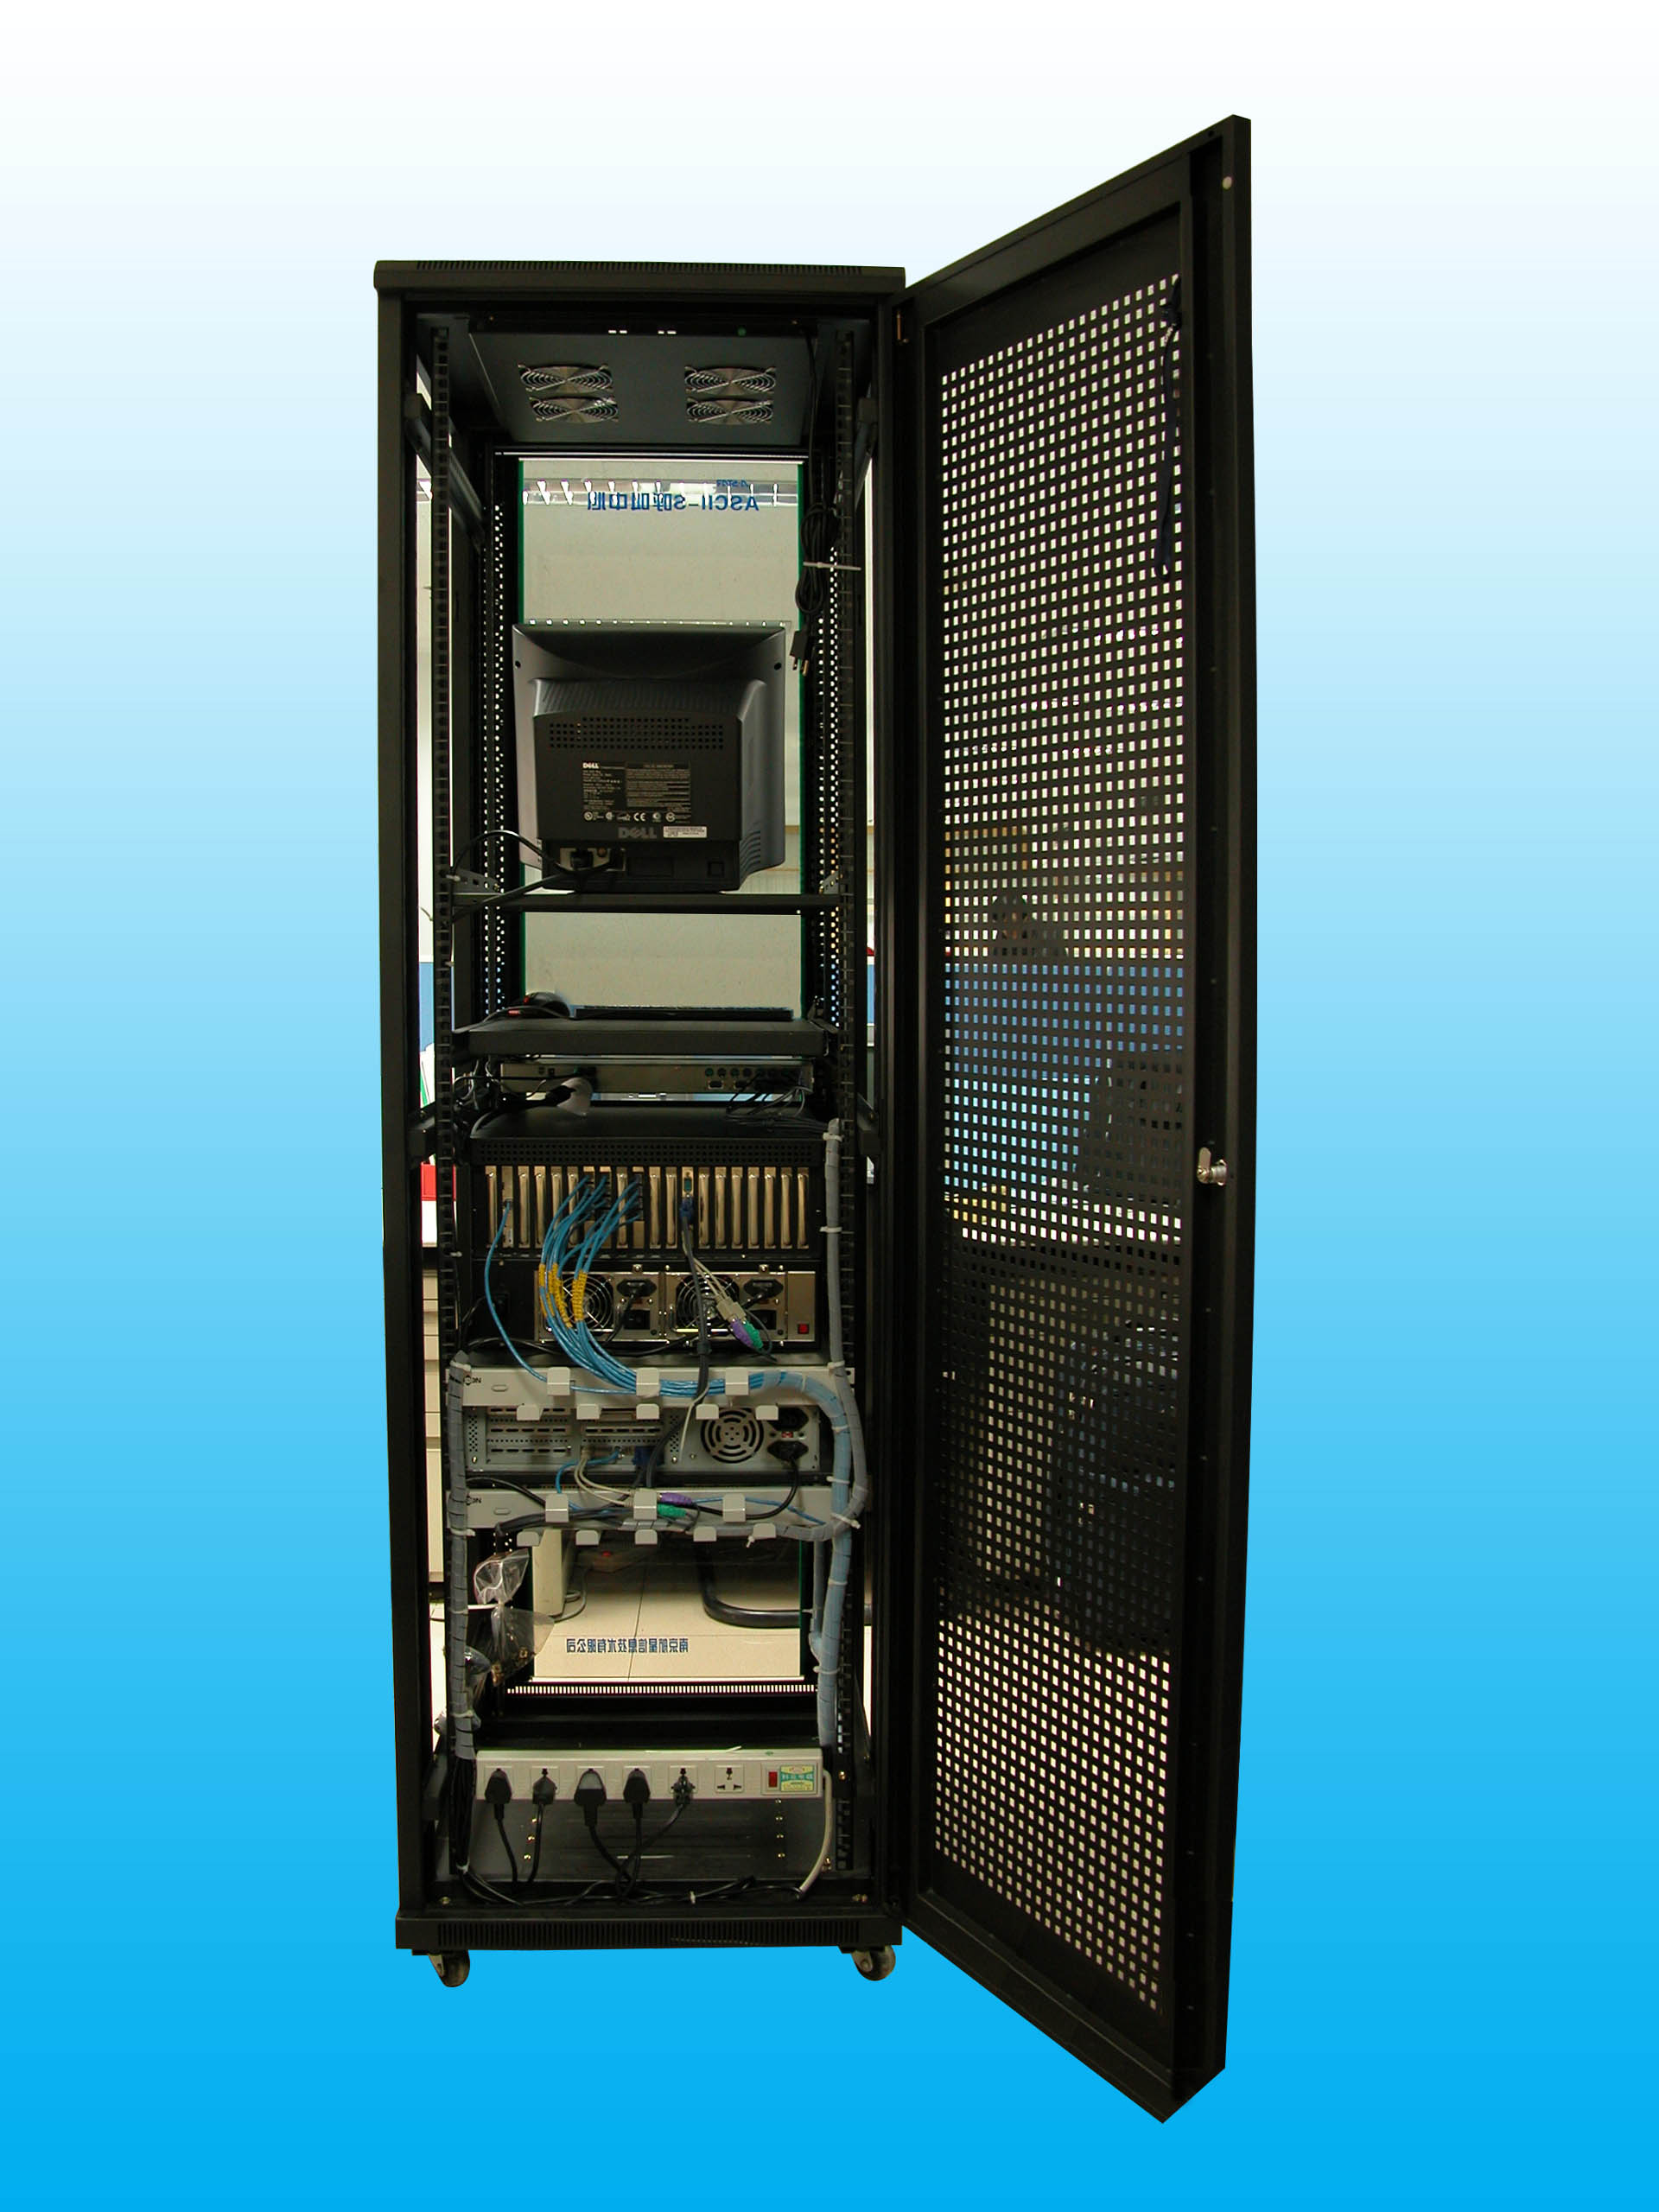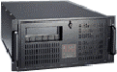
博宇科技基于一体化交换机的环保举报热线系统产品BYIPX12369-CC2.0示意图

博宇科技基于一体化交换机的环保举报热线系统产品BYIPX12369-CC2.0实现标准交换机、排队交换机的功能；同时，具有语音信箱、传真收发、IVR等开放的编程接口，并具有可扩展的CTI座席接口。
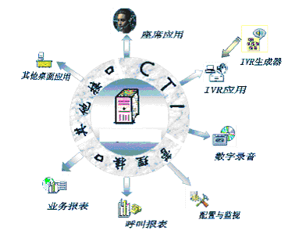
博宇科技基于一体化交换机的环保举报热线系统产品BYIPX12369-CC2.0逻辑结构
基于一体化交换机的环保举报热线系统产品BYIPX12369-CC2.0提供易学易用的可视化的IVR开发环境，人工座席软件的程序模板，以及统计报表程序模板。
根据环保局的个性化客户服务业务需求，基于一体化交换机的环保举报热线系统产品BYIPX12369-CC2.0经过2个到7个工作日的软件定制后就可以实施完成环保局实际环保举报热线系统，直接投入商业运行。
基于一体化交换机的环保举报热线系统产品BYIPX12369-CC2.0的网络拓扑结构如下：

二 基于一体化交换机的环保举报热线系统产品BYIPX12369-CC2.0的业务功能

2.1 自动语音应答（IVR）服务功能
基于一体化交换机的环保举报热线系统产品BYIPX12369-CC2.0的自动语音服务（IVR）功能提供多种话音、传真集成服务，提供办公时间服务流程与非办公时间服务流程，提供人工方式投诉举报服务，自动语音投诉举报服务，投诉举报处理情况查询服务，环保政策法规咨询服务，传真服务等业务功能，通过产品提供的模板化DLL实现与后台计算机技术支持系统等业务系统（如MIS系统等）数据库的数据共享与无缝集成。
基于一体化交换机的环保举报热线系统产品BYIPX12369-CC2.0 提供了丰富的适合绝大多数环保局客户服务需求的模板化经典语音流程，同时通过一体化交换机呼叫中心平台产品BYIPPBX-CC2.0提供的可视化的IVR编辑环境即可在几个小时之内定制完成满足环保局实际客户服务业务需要的自动语音服务流程。

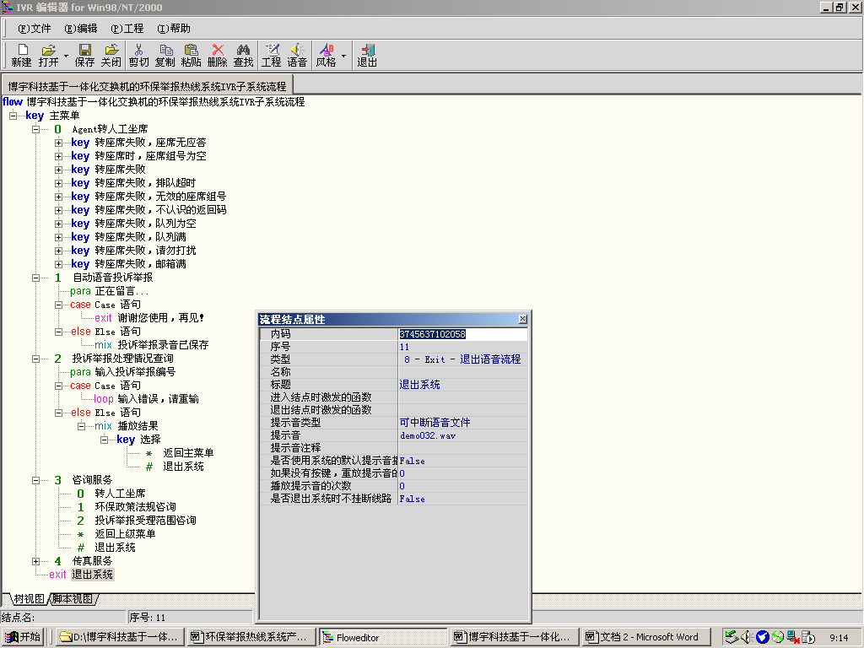

（请放大到150%浏览）
同时博宇科技向你提供模板化示例语音流程的录音清单，方便易用的录音工具以及录音文件编辑工具软件。
这里举一个模板化示例语音流程予以说明，供环保局参考。
（请放大到150%浏览）
一些说明：
1主菜单中按1—》自动语音投诉举报子流程
系统自动播报语音提示：听到嘟声后，开始投诉举报留言，按#键结束。
客户留言完成后，系统自动提示其投诉举报编号并播报投诉举报录音已保存的信息。
留言结束后，系统自动保存录音文件，以便检索与播放。
2主菜单中按2—》投诉举报处理情况查询
系统自动播报语音提示：请输入你的投诉举报编号, 以#键结束。
如果投诉举报编号输入错误，系统将提示：对不起，你所输入的投诉举报编号有误，请重新输入。当用户三次输入错误，系统将自动挂机。
如果投诉举报编号输入正确，系统将提示该投诉举报的处理结果，如正在调查处理中，谢谢。或者该投诉举报已经处理完毕，谢谢。
客户收听完成后，系统自动提示：转人工服务请按0，重听请按1，返回上级菜单请按按*，退出请按#。
系统根据用户的按键自动跳转到有关的子流程。
3主菜单中按3—》咨询服务
系统自动播报语音提示：环保政策法规咨询请按1，投诉举报受理范围咨询请按2,转人工服务请按0
系统根据用户的按键自动跳转到有关的子流程。
4主菜单中按4—》传真服务子流程
如果客户使用的是传真机，系统自动为其提供发送传真和接收传真服务。
系统自动播报语音提示：发送传真请按1，接收传真请按2，人工服务请按0。
系统接收到的客户传真文件，保存在系统指定的目录。
系统提供虚拟打印机功能，可以将DOC见转化为TIF格式，按照系统指定的文件名拷贝到系统指定的目录，客户即可索取该传真。
5主菜单中按0—》转人工服务子流程
客户拨打特别服务号码接入系统后，于任何环节，均可选择转入人工座席服务，要求导航或人工受理。

2.2 人工座席（AGENT）服务功能
基于一体化交换机的环保举报热线系统产品BYIPX12369-CC2.0向你提供了成熟的人工座席模板软件，分为普通座席程序和班长座席程序，它是基于OCX控件开发而成的。只需要结合环保局的实际业务需求，对人工座席模板软件进行简单的数据库应用二次开发，即可在几个工作日内直接投入商业运行。
提供了丰富的软电话功能，如在线，示忙，走开，转接，保持/恢复，呼出，三方会议，监听，客户资料屏幕弹出，语音数据同步转移，留言信箱管理，因特网访问，通话过程同步数字录音，同步录音文件管理等。这部分涉及到底层的话务通信控制，在通常情况下不需要作任何改动。
同时提供丰富的内部特服的硬话机功能，如缩位拨号，呼叫保持，呼叫转移，遇忙转移，代接分机，电话会议（三方通话），免打扰，监听功能等。
基于一体化交换机的环保举报热线系统产品BYIPX12369-CC2.0成熟的人工座席软件提供了环保局简介，客户档案管理，人工方式投诉举报服务，投诉举报处理情况查询服务，环保政策法规咨询服务，业务参数维护，客户回访服务等业务功能。
另外，提供了丰富的业务咨询，业务受理，投诉建议，回访等数据库应用的模板程序，只要经过简单的修改，即可满足环保局的实际客户服务业务需求。

2.3 同步数字录音以及管理功能
基于一体化交换机的环保举报热线系统产品BYIPX12369-CC2.0向你提供了可视化的完整的同步录音管理程序。通过它，可以对需要同步数字录音的座席进行动态配置，可以按照主叫号码，来电时间，座席工号等对同步录音文件进行查询统计和删除备份，在摘机情况下即可对同步数字录音文件进行播放。
对于同步录音管理程序，不需要作任何改动，即可直接投入商业应用。
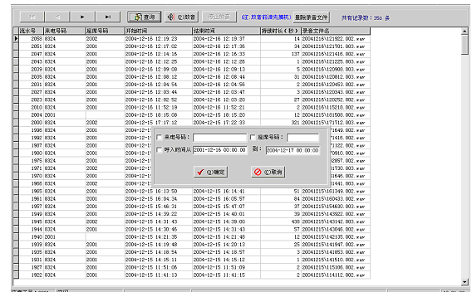

2.4 统计报表功能
基于一体化交换机的环保举报热线系统产品BYIPX12369-CC2.0的统计报表程序提供了详细的查询统计功能：
1完善的话务查询统计：如呼入话务量统计，呼出话务量统计，坐席工作情况统计，排队情况统计统计。这部分不需要作任何改动，即可直接投入商业应用。
2 提供了完整的业务统计功能，如：
咨询受理统计：主要的客户资料字段，来电时间，咨询项目，咨询记录，处理结果，是否处理完成。
投诉统计：主要的客户资料字段，来电时间，投诉类型，咨询记录，处理结果，是否处理完成。
回访情况统计：主要的客户资料字段，回访项目，回访结果，是否已经回访成功。
同时统计报表程序具有强大的报表定制功能。

三 基于一体化交换机的环保举报热线系统产品BYIPX12369-CC2.0的技术支撑功能

3.1基于一体化交换机的环保举报热线系统产品BYIPX12369-CC2.0特色
基于一体化交换机的环保举报热线系统产品BYIPX12369-CC2.0具有以下特性：
高度的功能集成
基于一体化交换机的环保举报热线系统产品BYIPX12369-CC2.0将PC-PBX、ACD（自动话务分配）、IVR（交互式语音应答）、CTI服务等众多呼叫中心功能于一体，内置CTI支持及IVR支持，完备的独立程控电话功能，采用模块化设计，外线、内线（座席）、传真规模可以根据需求灵活配制，可根据实际情况灵活配置，量身定做，在最短时间内完成呼叫中心建设，最大限度满足用户要求。
电话接口丰富，同一交换机核心软件同时支持普通模拟电话线，E1（中国一号信令，中国七号信令），ISDN-PRI等目前国内通用用户接口。同时支持多种媒体接入，如VoIP, Email, SMS, Web, Fax, IM。
强大的二次开发功能
基于一体化交换机的环保举报热线系统产品BYIPX12369-CC2.0提供了友好的编程接口，这些接口具有开放性、可扩展性、兼容性、可移植和易用性等特性。
易与环保局内部计算机技术支持系统实现无缝集成
基于一体化交换机的环保举报热线系统产品BYIPX12369-CC2.0中IVR基于DLL的接口功能以及人工座席的数据库接口功能，可以方便的实现呼叫中心系统与环保局内部计算机技术支持系统(如OA系统，MIS系统等)无缝集成。
良好的兼容性
基于一体化交换机的环保举报热线系统产品BYIPX12369-CC2.0完全依据国际通用CSTA标准开发设计，完全符合电信级标准，可与其他符合CSTA标准厂商的软硬件产品相互移植，进行系统集成，扩大了用户对产品的选择范围。
丰富的自动语音功能
强大的监控和管理功能
方便的系统升级能力

3.2基于一体化交换机的环保举报热线系统产品BYIPX12369-CC2.0基本技术参数
BYQCZZ-CC2.0系统支持的通讯方式包括：电话，传真，手机，短信息，WEB,EMAIL等。
BYQCZZ-CC2.0系统支持2到120路中继线路接入。中继线路指模拟中继线路（通常的电话线）或数字中继线路。支持1号信令、ISDN PRI、7号信令(ISUP,TUP)、模拟线信令、H.323。
BYQCZZ-CC2.0系统支持的人工座席数量为2到70个，支持1到20个班长座席。
BYQCZZ-CC2.0系统支持2到70路同步录音（用于话务员与客户通话时的同步录音；可以动态配置）。
BYQCZZ-CC2.0系统支持2到120路IVR（交互式自动语音应答）。
BYQCZZ-CC2.0系统支持2到8路传真。
BYQCZZ-CC2.0系统支持4到40路TTS（文本转语音）通道，合成语言支持普通话，英语。

3.3基于一体化交换机的环保举报热线系统产品BYIPX12369-CC2.0结构组成
基于一体化交换机的环保举报热线系统产品BYIPX12369-CC2.0系统基本组成如下：

3.3.1硬件部分
一体化交换机BYIPPBX（作为排队交换机（PABX），CTI服务器，IVR服务器，传真收发服务器，系统维护配置服务器，录音服务器，TTS服务器（可选）；由呼叫中心专用通讯服务器，中继板以及分机板构成）；<备注: 一体化交换机呼叫中心平台集成了排队交换机（PABX），ACD，CTI服务器，IVR服务器，传真收发服务，人工座席接口，语音信箱，TTS服务器，系统管理，系统监控，同步数字录音服务器>
数据库服务器(对于中小型呼叫中心系统，可以使用一体化交换机兼作为数据库服务器)；
WEB/EMAIL服务器（可选）；
人工座席PC机（可选）若干台；
话务员耳机以及话务盒（或标准电话机）若干只；
局域网配件以及电话通信线路。

3.3.2软件部分
自动语音流程（IVR/IFR）应用软件BYQCZZ-CCIVR2.0，可定制；
统计报表软件BYQCZZ-CCReport2.0，可定制；
应用网关软件（可选）BYQCZZ-CCGateWay2.0，可定制；
人工座席软件BYQCZZ-CCAgent2.0，可定制；
同步录音管理软件（可选）BYQCZZ-CCRecMan2.0；
系统维护管理软件BYQCZZ-CCManager2.0，可定制；
底层支撑平台软件BYIPPBX-CCBAS2.0；
TTS语音合成引擎软件（可选）。

3.4基于一体化交换机的环保举报热线系统产品BYIPX12369-CC2.0支撑平台基本功能
PABX | 功能说明
PABX | 程控功能 | 外线呼入 | 外线呼出 | 遇忙回叫
PABX | 程控功能 | 分机通话 | 自动总机 | 遇忙转移
PABX | 程控功能 | 缩位拨号 | 代接分机 | 热线呼叫
PABX | 程控功能 | 监听功能 | 一机多号 | 内线号共享
PABX | 程控功能 | 免打扰 | 三方通话
PABX | 系统管理 | 录制公司欢迎语 | 设置分机号 | 设置语音信箱开关
PABX | 系统管理 | 设置外线开关 | 设置分机权限 | 设置系统密码
PABX | 系统管理 | 设置群呼号码 | 设置呼叫排队
PABX | 系统监控 | 监控端能够监控一个及多个电话的使用情况，可以监控电话的摘机、振铃、通话、拍叉、拨号等各种使用状态
PABX | 语音信箱 | 录制留言 | 留言转发 | 设置个人信箱开关
PABX | 语音信箱 | 设置免打扰 | 设置IP缩位拨号 | 设置用户密码
PABX | 语音信箱 | 设置呼叫转移
PABX | 传真收发 | 发送信息 | 查阅信息
PABX | 传真收发 | 接受信息 | 打印传真

3.5基于一体化交换机的环保举报热线系统产品BYIPX12369-CC2.0强大的IVR可视化开发环境
基于一体化交换机的环保举报热线系统产品BYIPX12369-CC2.0IVR （交互式自动语音应答），将语音和数据集成，为任何时候的来话提供服务，并为客户提供语音信箱等辅助服务。独特的设计，使IVR和交换平台无缝结合，在不需任何附加硬件设备的前提下，可同时独立运行，多达四个的IVR处理程序。可在此平台上根据客户的实际需求随意地订制IVR流程和内容；提供功能强大的语音应答功能，和易学易用的可视化的IVR开发环境。从而可以非常方便的编辑环保局的IVR语音流程。
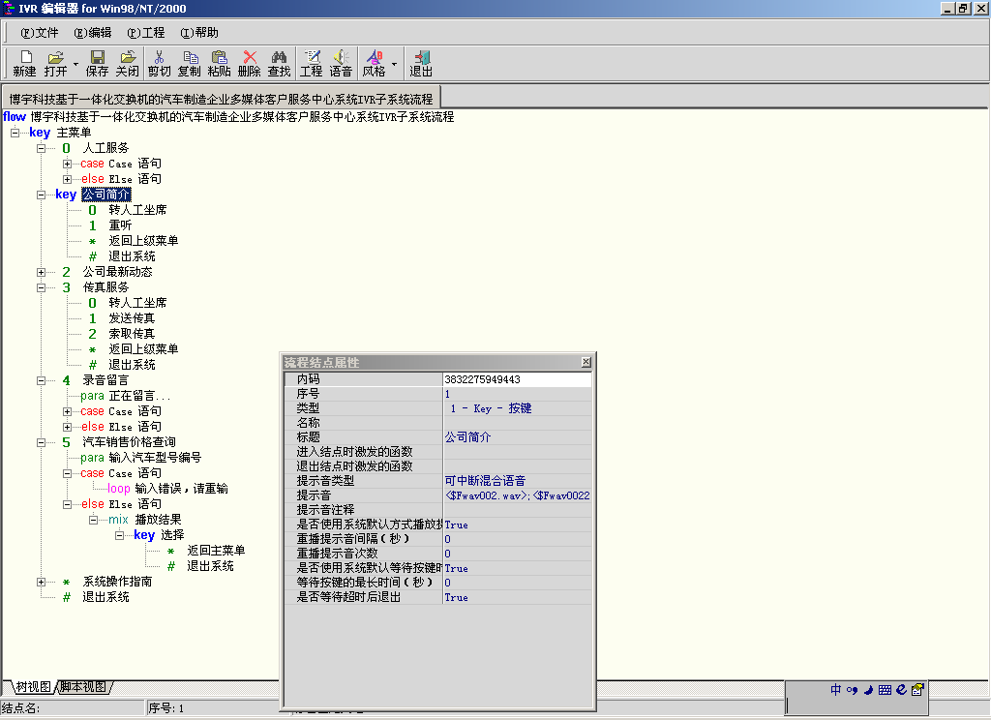
可视化的IVR开发环境（请放大到150%浏览）
基于一体化交换机的环保举报热线系统产品BYIPX12369-CC2.0的IVR流程编辑器提供以下基本功能：
流程跳转与条件控制；按键操作；播放语音文件或组合语音；接收传真；发送传真；条件循环、记录集操作；自定义函数调用；发送 DTMF 号码；拨内线分机；拨外线；转座席；调用IVR内部函数；播放组合语音；TTS调用等。
功能特点：
创建流程简洁明了，所有电话交互都可快速生成
流程的层次分明，各层之间跳转方便
提供自动呼出的 IVR 流程接口
在界面中每个跳转或停留都以结点的形式出现
提供丰富的结点类型，可以方便用户快速实现其所需功能
提供强大的外部 API 接口，可以实现用户想实现的任何可行的功能
API 函数的参数最大支持为 64 个参数
提供组合语音的脚本语言，可以根据脚本格式自定义语音卡支持的任何组合语音
提供智能识别组合语音引擎
提供内置TTF功能，IVR直接收发传真
提供座席与IVR之间的方便切换接口
提供“断点保持”功能，使呼入从座席切回时继续原有流程

深圳市博宇科技有限公司已经开通基于一体化交换机的环保举报热线系统产品BYIPX12369-CC2.0测试电话，对外测试特服号码为0755-82949332。欢迎各环保局领导/工作人员与系统集成商拨打电话0755-82949332试用与交流。
深圳市博宇科技有限公司
公司地址：深圳市福田区新闻路59号
邮政编码：518034
电话：0755-82949466（公司客户服务中心特别服务号码）,82949428，82949332
传真：0755-882949408，82949332（公司自动传真系统特别服务号码）
网址：http://www.boyutech.com/
EMAIL: boyutech@eyou.com, manager@boyutech.com

